Analisa Karakteristik Parkir Tarif dan Non Tarif
Di Pusat perbelanjaan Kota Serang
Studi Kasus Mall Of Serang (Tarif) dan Giant Serang (Non Tarif)
Rindu Twidi B ¹⁾, Arief Budimana ²⁾, Ihwan Nugraha³⁾
¹⁾ ²⁾Jurusan Teknik Sipil, Fakultas Teknik, Universitas Sultan Ageng Tirtayasa
Jl.Jenderal Sudirman Km.3 Cilegon 42435
E-mail : budiman257@yahoo.com , bethary_rjf@yahoo.com
³⁾Alumni Program Studi S-1 Teknik Sipil. Fakultas Teknik, Universitas Sultan Ageng Tirtayasa
Jl. Jenderal Sudirman Km 3 Cilegon 42435

ABSTRAK
Parkiran yang ada di pusat perbelanjaan kota Serang yang semakin hari makin meningkat menjadi salah satu hal yang menarik untuk dikaji, terutama karakteristik parkir yang ada di Mall Of Serang (Tarif) dan Giant Serang (Non Tarif). Metode penelitian yang digunakan melakukan observasi, dan penentuan waktu pengambilan data. Hasil dari penelitian ini didapat kesimpulan bahwa perbedaan karakteristik parkir dari Mall Of Serang dan Giant Serang dari kuisoner kebanyakan pengunjung tidak terpengaruh terhadap tarif parkir yang diberlakukan. Untuk kebutuhan parkir pada Mall Of Serang kapasitasnya masih cukup menampung kendaraan yang parkir, sedangkan untuk Giant Serang estimasi kebutuhan yang sesuai adalah dengan menggunakan metode kepemilikan kendaraan. Untuk alternatif penanganan masalah parkir yang sesuai untuk Giant Serang yaitu pemberlakuan tarif parkir kombinasi atau progresif pada hari libur, sedangkan jangka panjangnya yaitu pembuatan lahan parkir baru.
Kata kunci: Pusat Perbelanjaan Kota Serang, Karakteristik parkir dan Kapasitas Parkir.

ABSTRACT
The avaibility of parking lot in Serang City’s shopping centre that is increasing from time to time, become one of the most interesting thing to be analyzed, especially the characteristics of the existing parking lot at the Mall Of Serang (Rates) and Giant Serang (Non-Rates). The methods that was used for the research were doing observation and timing for taking the research’s data. The result of this research concluded that the diffrences of the characteristics of Mall Of Serang and Giant Serang’s parking lot, from the questionnaire, most of the visitors are not affected by the imposed parking rates . For the parking needs in Mall Of Serang, the capacity is still sufficient to acommodate the parking vehicles, while the Giant Serang estimated corresponding need is using a method of vehicle’s ownership. For an alternative handling to handle the corresponding parking lot for Giant Serang is requiring combination parking fees or progessive systems on holiday, while for the long term solution is making a new parking lot.
Keywords : Serang City Shopping Centers, Characteristics Parking and Capacity Parking .

- PENDAHULUAN

Pada umumnya kota-kota besar menjadi pusat kegiatan, baik industri, ekonomi, dan pemerintahan. Populasi yang besar dan cenderung meningkat didukung dengan meningkatnya jumlah kendaraan maka permasalahan yang ditimbulkan juga semakin banyak. Permasalahan yang sering dihadapi di kota-kota besar sekarang ini adalah masalah kemacetan yang disebabkan salah satunya karena pengendalian parkir yang tidak teratur.
Kota Serang saat ini sedang berkembang pesat, hal ini dapat dilihat dengan banyaknya bangunan yang sedang berjalan. Masalah parkir kendaraan bermotor di kota Serang dan juga di kota-kota besar lain pada umumnya mempunyai hubungan erat dengan kebutuhan ruang. Penyediaan ruang dalam kota dibatasi oleh wilayah yang ada dan tata guna tanahnya. Dampak yang timbul akibat parkir kendaraan bermotor yang tidak teratur adalah terganggunya kegiatan lain.
Pusat perbelanjaan kota Serang merupakan suatu pusat kegiatan yang banyak dikunjungi penduduk Serang khususnya dan penduduk luar Serang umumnya. Pusat perbelanjaan Kota Serang juga tidak terlepas dari masalah parkiran. Meningkatnya pengunjung/pembeli sudah tentu membawa dampak meningkatnya kepemilikan kendaraan yang menyebabkan meningkatnya kebutuhan parkir.
Fasilitas parkir dan karakteristik parkir yang baik akan mempengaruhi keamanan dan kenyamanan bagi semua pihak. Bila fasilitas dan karakteristik parkir dipusat perbelanjaan Kota Serang nyaman dan aman maka dapat membantu pengunjung yang datang. Sebaliknya bila pusat perbelanjaan tidak memperhatikan fasilitas parkir dan karakteristik parkir dengan baik maka akan menimbulkan dampak yang tidak baik pula kepada pengunjung/pembeli yang datang, malah mungkin bisa menimbulkan beberapa masalah dan salah satunya adalah kemacetan disekitar lokasi. Oleh karena itu kita perlu menganalisa karakteristik parkir di pusat perbelanjaan kota serang khususnya karakteristik parkir tarif dan non tarif di pusat perbelanjaan Kota Serang dan Estimasi kebutuhan jumlah petak parkir untuk pusat perbelanjaan Kota Serang yang bertarif dan non tarif.

- TINJAUAN PUSTAKA
- Parkir
Parkir adalah keadaan kendaraan berhenti atau tidak bergerak untuk beberapa saat dan ditinggalkan pengemudinya (Sumber: UU No.22 Tahun 2009). Parkir merupakan salah satu unsur sarana yang tidak dapat dipisahkan dari sistem transportasi jalan raya secara keseluruhan. Dengan meningkatnya jumlah penduduk kota akan menyebabkan meningkatnya kebutuhan melakukan berbagai kegiatan. Kebanyakan penduduk di kota-kota besar melakukan kegiatan atau bepergian dengan menggunakan kendaraan pribadi sehingga secara tidak langsung diperlukan jumlah lahan parkir yang memadai.
Masalah perparkiran tersebut terasa sangat mempengaruhi pergerakan kendaraan, dimana kendaraan yang melewati tempat-tempat yang mempunyai aktifitas tinggi, laju pergerakannya akan terhambat oleh kendaraan yang parkir di badan jalan.

Cara dan Jenis Fasilitas Parkir
Secara umum ada beberapa cara dan jenis fasilitas parkir, antara lain:

- Berdasarkan Letak Parkirnya
- Parkir di badan jalan (on street parking)
- Parkir di luar badan jalan (off street parking)
- Berdasarkan Jenis Kendaraan
Parkir berdasarkan jenis kendaraan terbagi atas (sumber: A.A. Jaya Wikarma, 2010):
- parkir untuk kendaraan roda dua tidak bermotor (sepeda)
- parkir untuk kendaraan roda dua (motor)
- parkir untuk kendaraan roda tiga, empat atau lebih.
- Berdasarkan Statusnya
- Taman parkir (open space parking)
- Gedung parkir
- Parkir umum
- Parkir darurat
- Parkir khusus
- Berdasarkan Pengoperasiannya
- Parkir yang harus dibantu
- Parkir sendiri yang tidak dibantu
- Berdasarkan Pemiliknya
- Pemilikan dengan pengoperasian pribadi
- Pemilikan umum tetapi pengoperasian pribadi
- Pemilikan umum dengan pengoperasian oleh umum
- Berdasarkan Fasilitasnya
- Adanya penutup atap
- Adanya Rambu dan marka parkir
- Adanya patroli keamanan atau CCTV/kamera pengintai
- Adanya tempat penitipan barang

- Karakteristik Parkir
Informasi mengenai karakteristik sangat diperlukan pada saat kita merencanakan suatu lahan parkir. Beberapa parameter karakteristik parkir yang harus diketahui adalah (Sumber: Andri Saribudi P, 2009. M fakhruriza P, 2009. Billy dkk, 2011) :

Akumulasi parkir
Jumlah kendaraan yang sedang berada pada suatu lahan parkir pada selang waktu tertentu. Informasi ini dapat diperoleh dengan menjumlahkan kendaraan yang menggunakan lahan parkir ditambah dengan kendaraan yang masuk serta dikurangi kendaraan yang keluar. Akumulasi parkir juga bisa dihitung dengan rumus :
Akumulasi = Ei – Ex......................................1
Bila sebelum pengamatan sudah terdapat kendaraan yang parkir maka banyaknya kendaraan yang telah parkir dijumlahkan dalam harga akumulasi parkir yang telah dibuat, sehingga persamaan di atas menjadi:
Akumulasi = Ei – Ex + X...........................2

Tingkat pergantian parkir
Tingkat pergantian parkir diperoleh dari jumlah kendaraan yang telah memanfaatkan lahan parkir pada selang waktu tertentu dibagi dengan ruang parkir yang tersedia. Tingkat pergantian parkir (parking turn over) juga bisa dihitung dengan rumus :
Parking turn over
= 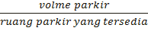.............3

Volume parkir
Volume parkir adalah jumlah kendaraan yang telah menggunakan ruang parkir pada suatu lahan parkir tertentu dalam satu satuan waktu tertentu. Volume parkir biasanya digunakan untuk merencanakan kebutuhan ruang parkir, untuk mendapatkan informasi mengenai volume parkir sebagai bagian dari survei parkir, informasi yang dikumpulkan adalah kumulatip kendaraan yang parkir di tempat atau kawasan tersebut.

Kapasitas parkir
Kapasitas Parkir diartikan sebagai banyaknya kendaraan yang dapat dilayani oleh suatu lahan parkir selama waktu pelayanan (biasanya satu hari). Kapasitas parkir mobil dan motor ini dihitung berdasarkan luasan parkir yang ada di lokasi penelitian dibagi dengan satuan ruang parkir (SRP) untuk mobil dan motor yang disyaratkan oleh Dirjen Perhubungan Darat.

Indeks parkir
Merupakan persentase dari akumulasi jumlah kendaraan pada selang waktu tertentu dibagi dengan ruang parkir yang tersedia dikalikan 100%.

Durasi parkir
Durasi parkir adalah lama waktu yang digunakan oleh suatu kendaraan untuk parkir pada suatu tempat parkir tertentu, atau selisih dari waktu kendaraan masuk dengan waktu kendaraan keluar dari tempat parkir.
Durasi parkir terbagi dalam tiga klasifikasi, yaitu (Sumber: Ratri Lasminingrum, 2012):
- Short term parking (< 0,5 jam)
Merupakan klasifikasi parkir kendaraan berdasarkan lamanya kendaraan berhenti atau parkir dalam suatu lahan tertentu, baik pada tepi jalan atau tempat parkir yang sudah tersedia. Biasanya kendaraan yang dikategorikan sebagai short term parking adalah kendaraan yang melakukan parkir tidak kurang dari 2 jam, yang artinya kendaraan yang parkir hanya melakukan parkir paling lama 30 menit (< 0,5 jam).
- Mid term parking (0,5 jam s/d 2 jam)
Merupakan klasifikasi parkir kendaraan berdasarkan lamanya kendaraan berhenti atau parkir dalam suatu lahan tertentu, baik pada tepi jalan atau tempat parkir yang sudah tersedia. Biasanya kendaraan yang dikategorikan sebagai mid term parking adalah kendaraan yang melakukan parkir paling lama 2 jam (0,5 jam s/d 2 jam).
- Long term parking (> 2 jam)
Merupakan klasifikasi parkir kendaraan berdasarkan lamanya kendaraan berhenti atau parkir dalam suatu lahan tertentu, baik pada tepi jalan atau tempat parkir yang sudah tersedia. Biasanya kendaraan yang dikategorikan sebagai long term parking adalah kendaraan yang melakukan parkir lebih dari 2 jam.
Sedangkan untuk menghitung durasi parkir bisa dihitung dengan menggunakan rumus :
.....................4

- Tarif Parkir
Tarif parkir adalah biaya yang harus dikeluarkan atau dibayarkan oleh pemilik kendaraan selama memarkirkan kendaraannya pada suatu lahan parkir tertentu. Sistem pentarifan dapat dibedakan sebagai berikut (sumber: Ratri L,2012):
- Sistem tetap
- Sistem berubah sesuai waktu (progresif)
- Sistem kombinasi

- Pendapatan Tarif Parkir
Untuk menghitung besarnya pendapatan tarif parkir/pemasukan uang dari pengelolaan parkir dalam sehari dapat diketahui apabila besar parkir (parking) untuk kondisi dimana besarnya tarif tetap (tidak tergantung lamanya parkir) dapat dihitung dengan mengalikan kapasitas/volume parkir dikalikan pergantian parkir untuk waktu sehari dikalikan tarif parkir per tiap kendaraan atau bisa juga di cari menggunakan rumus :
Q = v x T.....................................................5

- Kebutuhan Parkir
Metode yang sering digunakan untuk menentukan kebutuhan lahan parkir adalah (sumber: A.A. Jaya Wikarma, 2010):
- Metode berdasarkan kepemilikan kendaraan
- Metode berdasarkan luas lantai bangunan
- Metode berdasarkan selisih terbesar antara kedatangan dan keberangkatan kendaraan

- METODE PENELITIAN
Penelitian ini diawali dengan mengidentifikasi masalah yang akan diteliti. Data-data yang diperlukan dalam penelitian ini meliputi data primer dan data sekunder. Metodelogi penelitian dapat dilihat pada gambar 1.
Analisis yang dilakukan berupa analisis karakteristik parkir seperti akumulasi parkir, tingkat pergantian parkir, volume parkir, kapasitas parkir, indeks parkir, serta durasi parkir, sehingga diketahui berapa besar kebutuhan lahan parkir pada lokasi yang diteliti.Tahap yang kedua yaitu analisis terhadap tarif parkir, analisis ini dilakukan agar kita tahu apakah besar tarif yang diberlakukan telah sesuai, kemudian analisis angket/kuisioner berdasarkan metode random untuk mengetahui alasan pengunjung/pembeli lebih memilih pusat perbelanjaan dikarenakan parkir atau hal lainnya

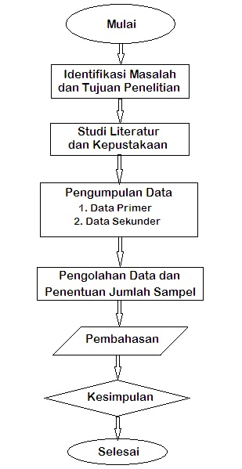

Gambar 1. Flowchart Penelitian
Sumber : Analisa Penulis
.

- HASIL DAN PEMBAHASAN
- Karakteristik Lokasi Penelitian
Dari hasil penelitian dan survey dilapangan didapat karakteristik lokasi data sebagai berikut dibawah ini:
- Mall Of Serang (Tarif)
- Luas = ± 31.746,4 m²
- Luas lantai bangunan = 20.752 m²
- Luas parkiran untuk kendaraan roda dua (motor) = 701,5 m²
- Luas parkiran untuk kendaraan roda empat (mobil) = 3507,5 m²
- Jumlah kepemilikan kendaraan roda dua (motor) di Kota Serang = 159.603 kendaraan
- Jumlah kepemilikan kendaraan roda empat (mobil) di Kota Serang = 16.423 kendaraan
- Jumlah petak parkir yang tersedia untuk kendaraan roda dua (motor) sebanyak 468 kendaraan, sedangkan untuk kendaraan roda empat (mobil) sebanyak 305 kendaraan
- Jumlah kendaraan masuk dan keluar (bisa dilihat dipembahasan karakteristik parkir)
- Untuk Tarif parkir (bisa dilihat dipembahasan tarif parkir)
- Untuk angket/kuisioner (bisa dilihat dipembahasan angket/kuisioner).
- Giant Serang (Non Tarif)
- Luas = ± 14.129,3 m²
- Luas lantai bangunan = 6.261,3 m²
- Luas parkiran untuk kendaraan roda dua (motor) = 457,5 m²
- Luas parkiran untuk kendaraan roda empat (mobil) = 1575,5 m²

- Jumlah kepemilikan kendaraan roda dua (motor) di Kota Serang = 159.603 kendaraan
- Jumlah kepemilikan kendaraan roda empat (mobil) di Kota Serang = 16.423 kendaraan
- Jumlah petak parkir yang tersedia untuk kendaraan roda dua (motor) sebanyak 305 kendaraan, sedangkan untuk kendaraan roda empat (mobil) sebanyak 137 kendaraan
- Jumlah kendaraan masuk dan keluar (bisa dilihat dipembahasan karakteristik parkir)
- Untuk Tarif parkir (bisa dilihat dipembahasan tarif parkir)
- Untuk angket/kuisioner (bisa dilihat dipembahasan angket/kuisioner)

- Karakteristik Parkir
Akumulasi Parkir

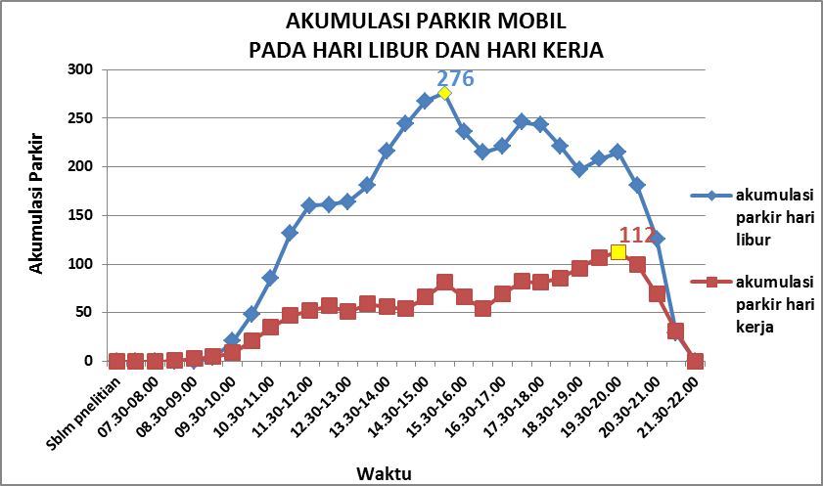
Gambar 2. Akumulasi Parkir Mobil Di Mall Of Serang
Sumber : Hasil Pengolahan
Pada Gambar 2 dapat dilihat akumulasi parkir maksimum untuk kendaraan roda empat (mobil) pada hari libur adalah pada pukul 15.00–15.30 WIB yaitu sebanyak 276 kendaraan. Sedangkan pada hari kerja adalah pukul 19.30–20.00 WIB yaitu sebanyak 112 kendaraan.
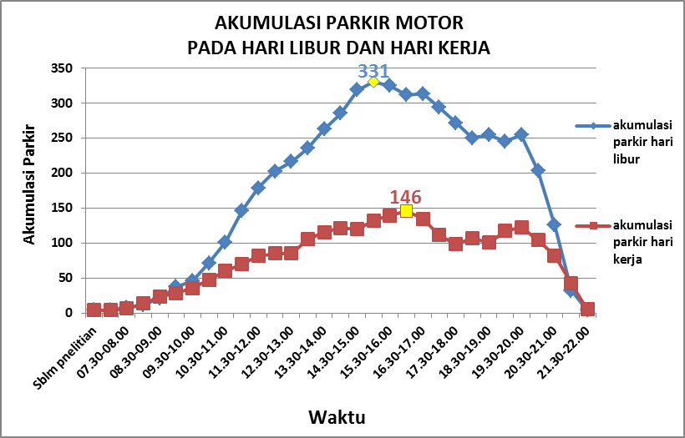
Gambar 3. Akumulasi Parkir Motor Di Mall Of Serang
Sumber : Hasil Pengolahan

Pada Gambar 3 dilihat bahwa akumulasi parkir maksimum di Mall Of Serang untuk kendaraan roda dua pada hari libur adalah pada jam 15.00–15.30 WIB sebanyak 331 kendaraan. Sedangkan pada hari kerja adalah pukul 16.00–16.30 WIB yaitu sebanyak 146 kendaraan.
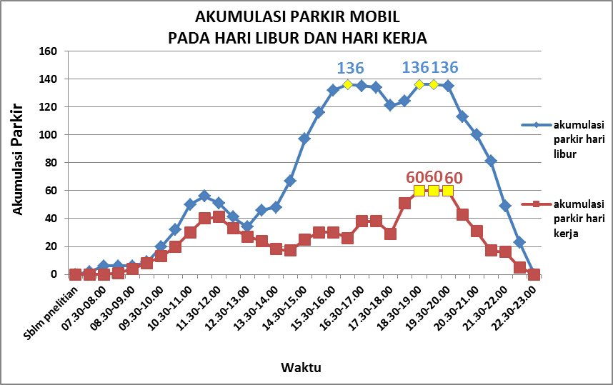Gambar 4. Akumulasi Parkir Mobil di Giant Sumber : Hasil Pengolahan
Pada gambar 4 dilihat bahwa akumulasi parkir maksimum di Giant Serang pada hari kerja adalah pada jam 10.30 – 11.00 WIB yaitu 15 kendaraan. Sedangkan pada hari libur adalah pukul 10.00–10.30 WIB dan pukul 19.30–20.00 WIB sebanyak 10 kendaraan.
Pada Gambar 5 dapat dilihat akumulasi parkir maksimum untuk kendaraan roda dua (motor) pada hari libur adalah pada jam 17.00–17.30 WIB yaitu sebanyak 218 kendaraan. Sedangkan pada hari kerja adalah pukul 15.00–15.30 WIB yaitu sebanyak 174 kendaraan.
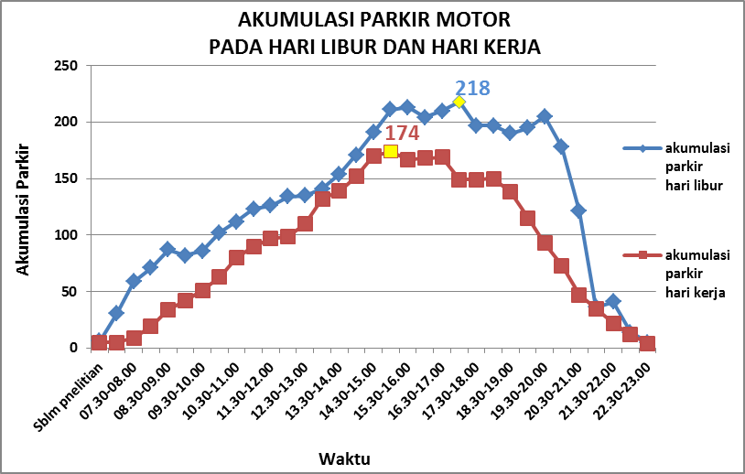

Gambar 5 Akumulasi Parkir Motor diGiant
Sumber : Hasil Pengolahan

Kapasitas Parkir
Kapasitas Parkir Mall Of Serang (Tarif)
Kapasitas parkir kendaraan roda empat (mobil) adalah 305 kendaraan. Dari hasil penelitian diperoleh bahwa kapasitas parkir kendaraan roda empat pada areal parkir Mall Of Serang masih dapat menampung jumlah kendaraan yang parkir pada jam puncak 276 kendaraan.
Sedangkan kapasitas parkir untuk kendaraan roda dua adalah 468 kendaraan. Dari hasil penelitian diperoleh bahwa kapasitas parkir kendaraan roda dua (motor) pada areal parkir Mall Of Serang masih dapat menampung jumlah kendaraan yang parkir, pada jam puncak pada pukul 15.00 s/d 15.30 WIB sebanyak 331 kendaraan.
Kapasitas Parkir Giant Serang (Non Tarif)
Kapasitas parkir kendaraan roda empat (mobil) di pelataran parkir Mall Of Serang adalah 137 kendaraan. Dari hasil penelitian diperoleh bahwa kapasitas parkir kendaraan roda empat pada areal parkir Mall Of Serang hampir tidak dapat menampung jumlah kendaraan yang parkir. Hal ini dapat dilihat dengan terjadinya beban puncak sebanyak 136 kendaraan.
Sedangkan kapasitas parkir untuk kendaraan roda dua (motor) di pelataran parkir Mall Of Serang adalah 305 kendaraan. Dari hasil penelitian diperoleh bahwa kapasitas parkir kendaraan roda dua (motor) pada areal parkir Mall Of Serang masih dapat menampung jumlah kendaraan yang parkir, dilihat beban pumcak pada pukul 17.00–17.30 WIB sebanyak 218 kendaraan.

Indeks Parkir
Indeks Parkir Mall Of Serang (Tarif)
Indeks parkir untuk kendaraan roda empat (mobil) yaitu sebesar 90,49% yang berarti sudah mendekati titik jenuh sudah mulai mendekati penumpukan kendaraan. Sedangkan untuk kendaraan roda dua (motor) nilai Indeks Parkir di Mall Of Serang sebesar 70,73% yang berarti masih jauh dari titik jenuh.
Indeks parkir di Mall Of Serang pada hari kerja untuk kendaraan roda empat (mobil) sebesar 36,72%, yang berarti masih jauh dari titik jenuh, ini maksudnya lahan parkir yang tersedia masih bisa menampng jumlah kendaraan yang parkir.Sedangkan nilai indeks parkir untuk kendaraan roda dua (motor) sebesar 31,19%. yang berarti masih jauh dari titik jenuh, ini maksudnya lahan parkir yang tersedia masih bisa menampng jumlah kendaraan yang parkir.
Indeks Parkir Giant Serang (Non Tarif)
Indeks Parkir di Giant Serang untuk kendaraan roda empat (mobil) pada hari libur sudah mencapai 99,27% yang artinya parkir untuk kendaraan roda empat (mobil) sudah mencapai titik jenuh, Sedangkan untuk kendaraan roda dua (motor) nilai Indeks Parkir di Giant Serang pada hari libur sebesar 71,48% yang berarti masih jauh dari titik jenuh, ini maksudnya lahan parkir yang tersedia masih bisa menampng jumlah kendaraan yang parkir.
Indeks parkir di Giant Serang untuk kendaraan roda empat (mobil) pada hari kerja sebesar 43,79%, yang berarti masih jauh dari titik jenuh, ini maksudnya lahan parkir yang tersedia masih bisa menampung jumlah kendaraan yang parkir. Sedangkan nilai indeks parkir untuk kendaraan roda dua (motor) sebesar 57,05%, yang berarti masih jauh dari titik jenuh, ini maksudnya lahan parkir yang tersedia masih bisa menampng jumlah kendaraan yang parkir.

Volume Parkir
Volume Parkir Mall Of Serang (Tarif)
Dari gambar 6 terlihat bahwa nilai volume parkir pada hari libur sebanyak 1549 kendaraan, sedangkan pada hari kerja sebanyak 647 kendaraan.

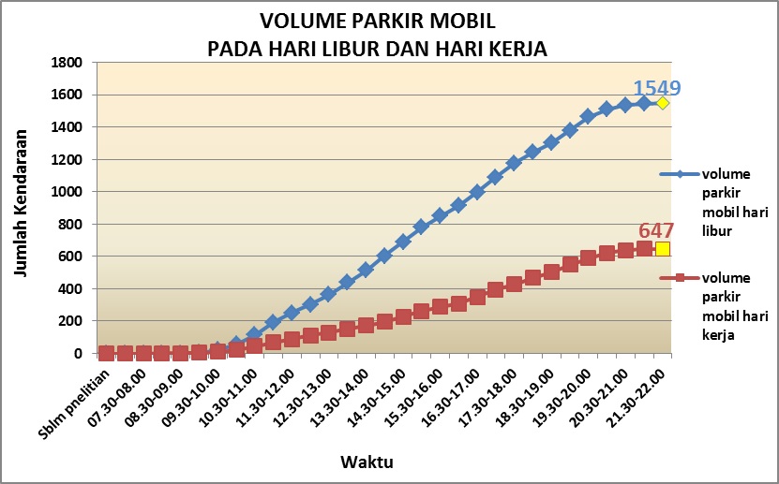Gambar 6 Volume Parkir Mobil di MOS Sumber : Hasil Pengolahan
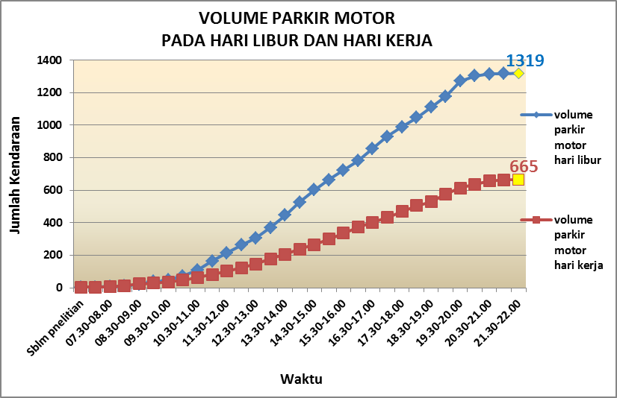
Dari gambar 7 diatas terlihat bahwa nilai volume parkir motor hari libur sebanyak 1319 kendaraan, sedangkan volume parkir motor maksimum di Mal Of Serang pada hari kerja sebanyak 665 kendaraan.

Gambar 7 Volume Parkir Motor di MOS Sumber : Hasil Pengolahan

Gambar 7 Volume Parkir Motor di MOS Sumber : Hasil Pengolahan

Volume Parkir Giant (Non Tarif)
Gambar 8 terlihat bahwa volume parkir mobil maksimum di Giant Serang pada hari libur sebanyak 1288 kendaraan, sedangkan volume parkir mobil maksimum pada hari kerja sebanyak 753 kendaraan.
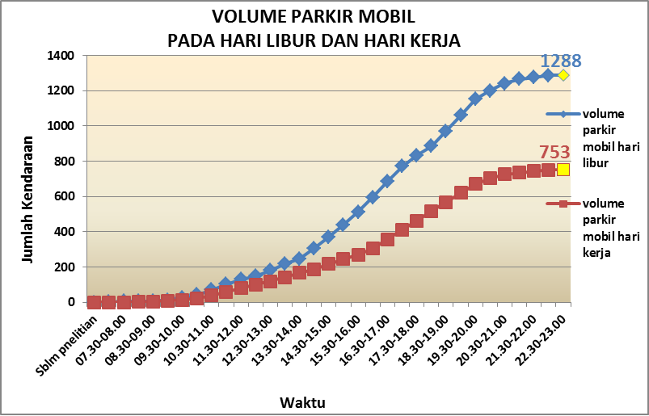Gambar 8 Volume Parkir Mobil diGiant Sumber : Hasil Pengolahan
Dari gambar 9 terlihat nilai volume parkir motor maksimum pada hari libur sebanyak 1381 kendaraan, sedangkan pada hari kerja sebanyak 911 kendaraan.

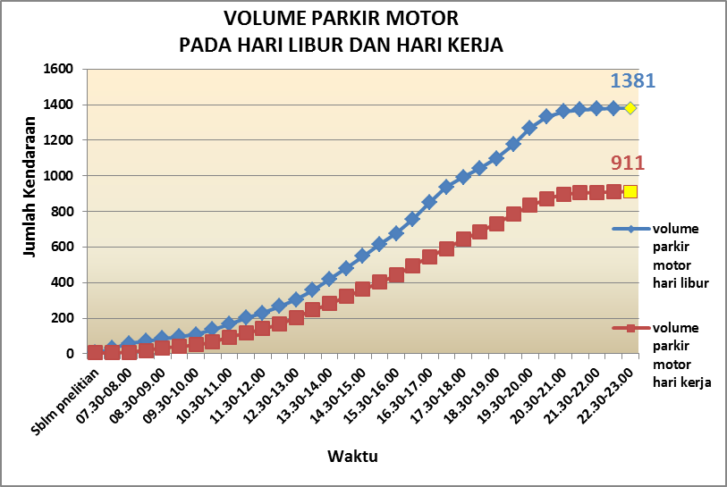

Gambar 9 Volume Parkir Motor diGiant Sumber : Hasil Pengolahan

Tingkat Pergantian Parkir (Parking Turn Over)
Parking Turn Over Mall Of Serang (Tarif)
Dari tabel 1 menunjukan satu petak parkir di Mall Of Serang pada hari libur untuk kendaraan roda empat (mobil) dalam waktu 1 hari, rata-rata mampu melayani sebanyak 5 kendaraan yang parkir pada petak tersebut, Sedangkan untuk kendaraan roda dua dalam waktu 1 hari, rata-rata mampu melayani sebanyak 2 sampai 3 kendaraan yang parkir pada lahan tersebut.
Tabel 1. Parking Turn Over Hari Kerja Mall Of Serang
Keterangan | Kendaraan Roda Empat | Kendaraan Roda Dua
Volume Parkir | 1549 | 1319
Kapasitas/Ruang Parkir yang Tersedia | 305 | 468
Parking Turn Over | 5,08 | 2,82

Dari tabel 2 menunjukan bahwa untuk satu petak parkir di Mall Of Serang pada hari kerja untuk kendaraan roda empat dalam waktu 1 hari, rata-rata mampu melayani sebanyak 2 kendaraan yang parkir pada petak tersebut, Sedangkan untuk kendaraan roda dua (motor) dalam waktu 1 hari, rata-rata mampu melayani sebanyak 1 kendaraan yang parkir pada lahan tersebut.

Tabel 2. Parking Turn Over Hari Libur Mall Of Serang
Keterangan | Kendaraan Roda Empat | Kendaraan Roda Dua
Volume Parkir | 647 | 665
Kapasitas/Ruang Parkir yang Tersedia | 305 | 468
Parking Turn Over | 2,12 | 1,42
Parking Turn Over Giant Serang (Non Tarif)
Dari tabel 3 menunjukan bahwa untuk satu petak parkir di Giant Serang pada hari libur untuk kendaraan roda empat (mobil) dalam waktu 1 hari, rata-rata mampu melayani sebanyak 9 kendaraan yang parkir pada petak tersebut. Sedangkan kendaraan roda dua untuk rata-rata mampu melayani sebanyak 4 sampai 5 kendaraan yang parkir pada lahan tersebut.

Tabel 3. Parking Turn Over Hari Kerja di Giantt
Keterangan | Kendaraan Roda Empat | Kendaraan Roda Dua
Volume Parkir | 1288 | 1381
Kapasitas/Ruang Parkir yang Tersedia | 137 | 305
Parking Turn Over | 9,40 | 4,53

Pada tabel 4 menunjukan untuk satu petak parkir di Giant Serang pada hari kerja untuk kendaraan roda empat (mobil) dalam waktu 1 hari, rata-rata mampu melayani sebanyak 5 kendaraan yang parkir pada petak tersebut. Sedangkan untuk satu petak parkir di Giant Serang untuk kendaraan roda dua (motor) dalam waktu 1 hari, rata-rata mampu melayani sebanyak 2 sampai 3 kendaraan yang parkir.

Tabel 4. Parking Turn Over Hari Kerja di Giantt
Keterangan | Kendaraan Roda Empat | Kendaraan Roda Dua
Volume Parkir | 753 | 911
Kapasitas/Ruang Parkir yang Tersedia | 137 | 305
Parking Turn Over | 5,49 | 2,99

Durasi Parkir
Durasi Parkir Mall Of Serang (Tarif)
Dari gambar 10 dapat dilihat durasi parkir mobil pada hari libur lebih tinggi dibandingkan dengan durasi parkir pada hari kerja. Hal ini bisa dilihat dari waktu durasi parkir 0,5-1 jam jumlah kendaraan yang parkir pada hari libur sebanyak 334 kendaraan sedangkan jumlah kendaraan pada hari kerja dari waktu durasi parkir 0,5-1 jam sebanyak 184 kendaraan.
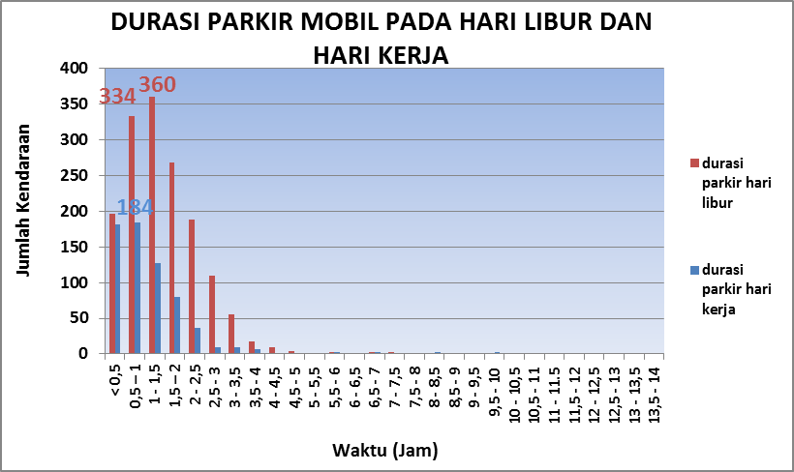
Gambar 10. Durasi Parkir Mobil di Mall Of Serang
Sumber: Hasil Pengolahan Data

Dari gambar 11 terlihat durasi parkir motor pada hari libur lebih tinggi dibandingkan dengan durasi parkir pada hari kerja. Hal ini bisa dilihat dari waktu durasi parkir 1-1,5 jam jumlah kendaraan yang parkir pada hari libur sebanyak 303 kendaraan, sedangkan jumlah kendaraan pada hari kerja dari waktu durasi parkir 1-1,5 jam sebanyak 170 kendaraan.
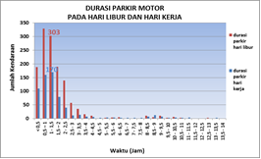
Gambar 11. Durasi Parkir Mobil di Mall Of Serang
Sumber: Hasil Pengolahan Data

Durasi Parkir Rata-Rata Giant Serang (Non Tarif)
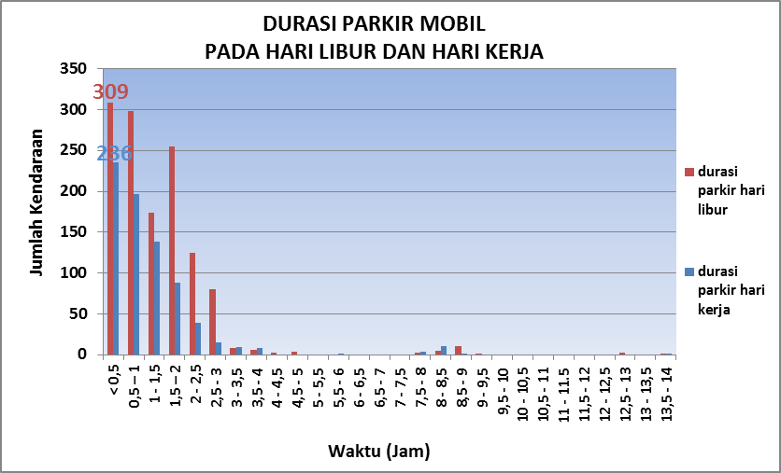Gambar 12. Durasi Parkir Mobil di Giant
Sumber: Hasil Pengolahan Data

Berdasarkan gambar 12 dapat dilihat durasi parkir mobil di Giant Serang pada hari libur lebih tinggi dibandingkan dengan durasi parkir pada hari kerja.

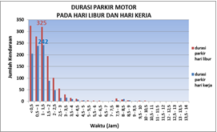
Gambar 13. Durasi Parkir Motor di Giant
Sumber: Hasil Pengolahan Data
Dari grafik diatas dilihat bahwa durasi parkir motor di Giant Serang pada hari libur lebih tinggi dibandingkan dengan durasi parkir pada hari kerja. Hal ini bisa dilihat dari waktu durasi parkir 1-1,5 jam jumlah kendaraan yang parkir pada hari libur sebanyak 320 kendaraan sedangkan jumlah kendaraan pada hari kerja dari waktu durasi parkir 1-1,5 jam sebanyak 242 kendaraan.
- Analisis Pendapatan Tarif Parkir
Mall Of Serang
Berdasarkan dari hasil survei di lapangan didapatkan bahwa sistem tarif yang di gunakan di Mall Of Serang adalah sistem tarif progresif, dimana pendapatan tarif parkir (Q) untuk kendaraan roda dua (motor) dan kendaraan roda empat (mobil), terdapat pada tabel 5 dan 6 dibawah ini.

Tabel 5. Pendapatan Tarif Parkir Pada Hari Libur di Mall Of Serang

Tabel 6. Pendapatan Tarif Parkir Pada Hari Kerja di Mall Of Serang

Giant Serang
Berdasarkan dari hasil survei di lapangan didapatkan bahwa tidak adanya tarif parkir untuk Giant Serang (Non Tarif), maka tidak perlu analisis pendapatan tarif parkir untuk Giant Serang.

- Analisis Kuisioner Berdasarkan Metode Random
Tujuan dari analisis angket/kuisioner disini adalah untuk mendapatkan data perbandingan karakteristik parkir tarif dan non tarif, juga untuk mendapatkan alasan dari para pengunjung/pembeli dalam memilih pusat perbelanjaan di kota Serang.
Jadi banyaknya sampel yang diambil di Mall Of Serang dan Giant Serang masing-masing untuk angket/kuisioner adalah 96 pembeli/pengunjung. Di bawah ini bisa dilihat salah satu contoh angket/kuisioner yang disebarkan dan diisi oleh pembeli/pengunjung:

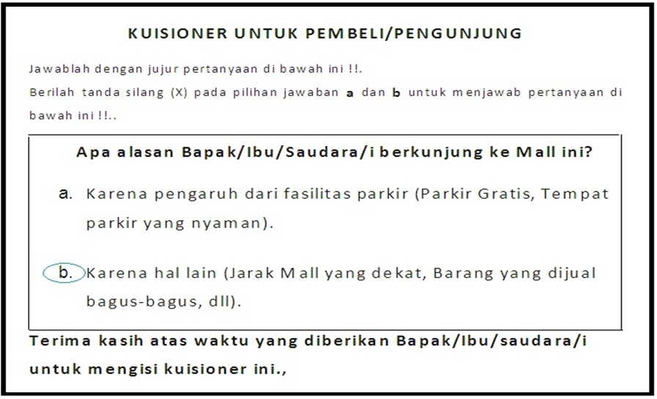
Gambar 13. Contoh Sumber: Hasil Pengolahan Data

Dari penyebaran kuisioner didapat hasil jawaban bahwa:

Mall Of Serang
Pada tabel 7 dapat dilihat bahwa pembeli/pengunjung pada waktu mengisi angket/kuisioner lebih banyak memilih jawaban (b) dibandingkan dengan jawaban yang (a), ini berarti pembeli/pengunjung lebih memilih pusat perbelanjaan bukan karena fasilitas parkir (parkir gratis, tempat parkir yang nyaman), melainkan karena alasan hal lain (jarak mall yang dekat, barang yang dijual murah, dll).
Tabel 7. Hasil Jawaban Kuisioner dari Pembeli/Pengunjung Mall Of Serang

Giant Serang
Pada tabel 8 dilihat juga bahwa pembeli/pengunjung pada waktu mengisi angket/kuisioner lebih banyak memilih jawaban (b) dibandingkan dengan jawaban yang (a), ini berarti pembeli/pengunjung lebih memilih pusat perbelanjaan bukan karena fasilitas parkir (parkir gratis, tempat parkir yang nyaman), melainkan karena alasan hal lain (jarak mall yang dekat, barang yang dijual murah, dll).
Tabel 8. Hasil Jawaban Kuisioner dari Pembeli/Pengunjung Giant
Faktor Kebutuhan Parkir
Melihat dari hasil data yang didapat dari hasil penelitian bahwa untuk Mall Of Serang dan Giant Serang dalam menentukan jumlah ruang parkir/Kapasitas parkirnya yaitu berdasarkan luas lahan parkir yang tersedia. Hal ini bisa dibuktikan dengan perhitungan menggunakan metode luas lantai bangunan.

Mall Of Serang
Diketahui :
- Jumlah kendaraan parkir maksimum untuk mobil = 276 kendaraan
- Jumlah kendaraan parkir maksimum untuk motor = 331 kendaraan
- Luas lantai bangunan = 20.752 m²

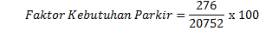

Dari faktor kebutuhan parkir dengan metode berdasarkan luas lantai bangunan yaitu didapat 1,33 kendaraan untuk 100 m² luas lantai bangunan atau 133 kendaraan roda empat (mobil) untuk 10.000 m² luas lantai.
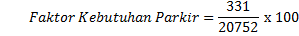

Dari faktor kebutuhan parkir dengan metode berdasarkan luas lantai bangunan yaitu didapat 1,59 kendaraan untuk 100 m² luas lantai bangunan atau 159 kendaraan roda dua (motor) untuk 10.000 m² luas lantai bangunan.

Giant Serang
Diketahui :
- Jumlah kendaraan parkir maksimum untuk mobil = 136 kendaraan
- Jumlah kendaraan parkir maksimum untuk motor = 218 kendaraan
- Luas lantai bangunan = 6.261,3 m²

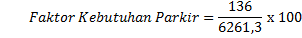

Dari faktor kebutuhan parkir dengan metode berdasarkan luas lantai bangunan yaitu didapat 2,17 kendaraan untuk 100 m² luas lantai bangunan atau 217 kendaraan roda empat (mobil) untuk 10.000 m² luas lantai bangunan.

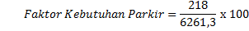

Dari faktor kebutuhan parkir dengan metode berdasarkan luas lantai bangunan yaitu didapat 3,48 kendaraan untuk 100 m² luas lantai bangunan atau 348 kendaraan roda dua (motor) untuk 10.000 m² luas lantai bangunan.

- KESIMPULAN DAN SARAN
Kesimpulan
Berdasarkan analisis maka dapat disimpulkan hal-hal sebagai berikut:
- Untuk tarif parkir yang diberlakukan pada Mall Of Serang masih kurang sesuai dengan fasilitas yang diberikan kepada para pengguna jasa parkir, hal ini bisa terlihat dari lahan parkir yang tidak ada atap penutup untuk kendaaraan sehingga kendaraan yang parkir terus-menerus terkena panasnya sinar matahari dan hujan, juga kurangnya petugas parkir yang patroli di sekeliling areal parkir.
- Untuk kebutuhan parkir pada jam puncak hari libur (minggu), kapasitas parkiran Mall Of Serang masih cukup menampung kendaraan yang parkir. Hal ini bisa dilihat dari kapsitas parkir yang tersedia untuk mobil 305 petak, motor 468 petak. Sedangkan kapsitas parkir jam puncak pada hari libur (minggu) dari hasil penelitian yaitu mobil 276 petak, motor 112 petak. Jadi masih banyak petak parkir yang masih kosong belum terisi.
- Untuk kebutuhan parkir pada jam puncak hari libur (minggu), kapasitas parkir Giant Serang sudah hampir tidak cukup menampung kendaraan yang parkir. Hal ini bisa dilihat dari kapasitas parkir yang tersedia untuk mobil 137 petak, motor 305 petak. Sedangkan kapsitas parkir jam puncak pada hari libur (minggu) dari hasil penelitian yaitu mobil 136 petak, motor 218 petak. Oleh karena itu perlu tindak lanjut untuk kebutuhan parkir pada Giant Serang.
- Untuk Mall Of Serang nilai karakteristik parkir pada hari libur (minggu) dan hari kerja (senin) bisa dilihat di bawah ini:
- Akumulasi parkir maksimum pada hari libur (minggu) untuk kendaraan roda empat (mobil), sebanyak 276 mobil dan untuk kendaraan roda dua (motor), sebanyak 331 motor. Sedangkan pada hari kerja (senin) untuk kendaraan roda empat (mobil), sebanyak 112 mobil dan untuk kendaraan roda dua (motor), sebanyak 146 motor.
- Kapasitas parkir pada hari libur (minggu) untuk mobil yang dimiliki oleh Mall Of Serang adalah 276 petak, motor sebanyak 331 petak. Sedangkan kapasitas parkir pada hari kerja (senin) untuk mobil yang dimiliki oleh Mall Of Serang adalah 112 petak, dan motor 146 petak.
- Indeks parkir pada hari libur (minggu) untuk mobil 90,49%, dan untuk motor 70,73%. Sedangkan indeks parkir pada hari kerja (senin) untuk mobil 36,72%, untuk motor 31,19%.
- Volume Parkir pada hari libur (minggu) selama satu hari untuk mobil yaitu sebanyak 1549 mobil, dan motor sebanyak 1319 motor. Sedangkan volume parkir pada hari kerja (senin) selama satu hari untuk mobil yaitu sebanyak 647 mobil, dan motor sebanyak 665 motor.
- Tingkat Pergantian Parkir (Parking Turn Over) pada hari libur (minggu) untuk mobil yaitu sebanyak 5,08, dan untuk motor yaitu sebanyak 2,82. Sedangkan dan pada hari kerja (senin) untuk mobil yaitu sebanyak 5,08, dan untuk motor yaitu sebanyak 2,82.
- Durasi Parkir Rata-rata pada hari libur (minggu) untuk mobil yaitu 1,476 jam/mobil, dan untuk motor 1,58 jam/motor. Sedangkan durasi parkir rata-rata pada hari kerja (senin) untuk mobil yaitu 1,132 jam/mobil, dan untuk motor 1,89 jam/motor.
- Untuk Giant Serang nilai karakteristik parkir pada hari libur (minggu) dan hari kerja (senin) bisa dilihat di bawah ini:
- Akumulasi parkir maksimum pada hari libur (minggu) untuk kendaraan roda empat (mobil), sebanyak 136 mobil dan untuk kendaraan roda dua (motor), sebanyak 218 motor. Sedangkan pada hari kerja (senin) untuk kendaraan roda empat (mobil), sebanyak 60 mobil dan untuk kendaraan roda dua (motor), sebanyak 174 motor.
- Kapasitas parkir pada hari libur (minggu) untuk mobil yang dimiliki oleh Mall Of Serang adalah 136 petak, motor sebanyak 218 petak. Sedangkan kapasitas parkir pada hari kerja (senin) untuk mobil yang dimiliki oleh Mall Of Serang adalah 60 petak, dan motor 174 petak.
- Indeks parkir pada hari libur (minggu) untuk mobil 99,27%, dan untuk motor 71,48%. Sedangkan indeks parkir pada hari kerja (senin) untuk mobil 43,79%, untuk motor 57,05%.
- Volume Parkir pada hari libur (minggu) selama satu hari untuk mobil yaitu sebanyak 1288 mobil, dan motor sebanyak 1381 motor. Sedangkan volume parkir pada hari kerja (senin) selama satu hari untuk mobil yaitu sebanyak 753 mobil, dan motor sebanyak 911 motor.
- Tingkat Pergantian Parkir (Parking Turn Over) pada hari libur (minggu) untuk mobil yaitu sebanyak 9,40, dan untuk motor yaitu sebanyak 4,53. Sedangkan dan pada hari kerja (senin) untuk mobil yaitu sebanyak 5,49, dan untuk motor yaitu sebanyak 2,99.
- Durasi Parkir Rata-rata pada hari libur (minggu) untuk mobil yaitu 1,349 jam/mobil, dan untuk motor 1,414 jam/motor. Sedangkan durasi parkir rata-rata pada hari kerja (senin) untuk mobil yaitu 1,199 jam/mobil, dan untuk motor 1,366 jam/motor.
Saran
- Perlu dilakukan penelitian lanjutan terutama pada hari libur besar supaya didapatkan karakteristik parkir yang lebih lengkap untuk mencari solusi yang lebih baik agar permasalahan parkir atau kapasitas parkir yang tersedia di pusat perbelanjaan Kota Serang dapat menampung sejumlah kendaraan yang parkir.
- Perlunya pembahasan dan penelitian yang lebih mendalam untuk penanganan alternatif yang bersifat jangka panjang (pembuatan lahan parkir baru), karena berhubungan dengan banyak pihakPerlu dilakukan penelitian lanjutan terutama pada hari libur besar supaya didapatkan karakteristik parkir yang lebih lengkap untuk mencari solusi yang lebih baik agar permasalahan parkir atau kapasitas parkir yang tersedia di pusat perbelanjaan Kota Serang dapat menampung sejumlah kendaraan yang parkir.
DAFTAR PUSTAKA
Bily. Dandi. Dede. Dicki. Dwitika. Hendrian. dan Imam., 2011, Analisa Kinerja Parkir pada Kampus Universitas Sultan Ageng Tirtayasa, Tugas Besar Teknik Sipil, Serang. (Tidak Diterbitkan).
Dirjen Perhubungan Darat, 1998, Pedoman Perencanaan dan Pengoperasian Fasilitas Parkir, Jakarta, Departemen Perhubungan Republik Indonesia.
Dirjen Perhubungan Darat, 1996,Pedoman Teknis Penyelenggaraan Fasilitas Parkir, Jakarta, Departemen Perhubungan Republik Indonesia.
Fakhruriza, Pradana, M., 2009, Parkir, Dosen Teknik Sipil, Fakultas Teknik, Universitas Sultan Ageng Tirtayasa, Serang. (Tidak Diterbitkan).
Khisty, C. Jotin & Kent Lall, B., 2005, Transportation Engineering: AnIntroduction/Third Edition, Indonesian Edition, Jakarta: Penerbit Erlangga.
Lasminingrum, Ratri, G., 2012, Analisis Parkir pada Badan Jalan dan Pengaruhnya Terhadap Ruas Jalan, Tugas Akhir S-1 Teknik Sipil, Fakultas Teknik, Universitas Sultan Ageng Tirtayasa, Serang. (Tidak Diterbitkan).
Munawar, Ahmad, 2006, Manajemen Lalulintas Perkotaan, Jogjakarta: Beta Offset.
PT Alfriz Auliatama, 2009, Analisis Tarif Parkir, Paparan laporan Pendahuluan, Jakarta. (Tidak Diterbitkan).
Saribudi, Andi., 2008, Analisa Kebutuhan Lahan Parkir pada RSU Pirngadi, Tugas Akhir S-1 Teknik Sipil, Fakultas Teknik, Universitas Sumatera Utara, Medan. (Tidak Diterbitkan).
Siswanto, Dandi., 2012, Analisa Kinerja Angkutan Umum Trayek Cilegon-Merak, Tugas Akhir S-1 Teknik Sipil, Fakultas Teknik, Universitas Sultan Ageng Tirtayasa, Serang. (Tidak Diterbitkan).
Tamin, O.Z. (2000), Perencanaan Dan Pemodelan Transportasi, Penerbit Institut
Teknologi Bandung.
Undang–undang Nomor 22, 2009, Lalu Lintas Angkutan Jalan Tentang Parkir Di Luar Badan Jalan.
Warpani, Suwardjoko, P., 2002, Pengelolaan Lalu lintas dan Angkutan Jalan, Bandung: Penerbit ITB.
Wikarma, jaya, A.A., 2010, Analisis Karakteristik dan Kebutuhan Parkir di Pasar Kreneng Kota Denpasar, Dosen Teknik Sipil, Fakultas Teknik, Universitas Udayana, Denpasar. (Tidak Diterbitkan).
Website Google.http://maps.google.com
http://id.wikipedia.org/wiki/Lalulintas#/offstreetparkir/
http://hubdat.web.id/peraturan-pemerintah?start=20
http://petalokasikotaserang.com

